O MUNDO ESTÁ SURDO, CEGO E MUDO III
Olá, Senhora Presidenta da República. Quero ter o prazer de chama-la assim, porque no próximo mês não possuirás mais este título. Ou o patife do Armínio Fraga (DO J. P. MORGAN) e seus cúmplices terão falhado quanto ao golpe que já supõem perpetrado, após uma elaboração de quatro anos e que foi o método para a conquista do Poder Global pelos sionistas durante quatro séculos:
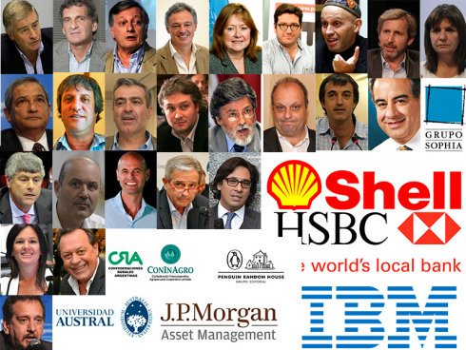

Desculpe, eu sou um conspiranoico incorrigível! Mas a Senhora e meus leitores hão de convir que depois de Obama instalar uma escuta no teu gabinete e outra na presidência da Petrobrás...não consigo não imaginar que tenho razão. Até porque o ilustre “Conselheiro Presidencial” americano de Obama, Zibgniew Brzezinski, colocou tudo (O PLANO DE DOMINAÇÃO GLOBAL) em um livro, a Senhora leu? Não é em português, mas foi feita uma boa síntese da patifaria dos malandros. Ei-la:
“Era uma vez um homem chamado Zbigniew Brzezinski e seu livro “The Grand Chessboard”.
Interessante leitura, cujo subtítulo é “American Primacy and Its Geostrategic Imperatives”.
Se você não quiser passar pelas poucas 240 páginas (o que eu recomendo) vamos às partes mais coloridas.
Na introdução, ele diz sem rodeios a que vem o livro:
“The defeat and collapse of the Soviet Union was the final step in the rapid
ascendance of a Western Hemisphere power, the United States, as the sole
and, indeed, the first truly global power […] The ultimate objective of
American policy should be benign and visionary: to shape a truly cooperative global
community, in keeping with long-range trends and with the fundamental interests
of humankind. But in the meantime, it is imperative that no Eurasian
challenger emerges, capable of dominating Eurasia and thus also of
challenging America. The formulation of a comprehensive and integrated
Eurasian geostrategy is therefore the purpose of this book.”
Não sei a quantas anda o seu inglês. O meu vai bem, obrigado. MAS vou traduzir, inserindo uma pílula de humor.
TECLA SAP: Nós somos a maior e verdadeira potência do mundo e para continuarmos temos que dominar a Eurásia (Oriente-Médio + Ásia Menor + tudo a leste da Alemanha) e impedir que qualquer outro o faça.
Algumas páginas depois, ele descreve:
“The attitude of the American public toward the external projection
of American power has been much more ambivalent. The public supported
America’s engagement in World War II largely because of the shock effect
of the Japanese attack on Pearl Harbor.”
TECLA SAP: Se não fosse o ataque a Pearl Harbor, dificilmente o povo americano teria saído da total desatenção com a Segunda Guerra Mundial para um engajamento total. O que é a mais pura verdade. (Sugere a necessidade de um acontecimento igual que repetisse a indignação patriótica dos americanos, atualmente; talvez o ataque às Torres Gêmeas...)

Então, na página 30, ele chama a atenção para um problema sério, em sua opinião:
“For America, the chief geopolitical prize is Eurasia… Now a
non-Eurasian power is preeminent in Eurasia - and America’s global primacy
is directly dependent on how long and how effectively its preponderance
on the Eurasian continent is sustained.”
TECLA SAP: Se quisermos continuar o Número 1 do mundo, temos que CONTROLAR a Eurásia.
Mas por que? Aparentemente, para salvar o mundo:
“America’s withdrawal from the world or because of the sudden emergence
of a successful rival - would produce massive international instability.
In effect, it would prompt global anarchy.”
TECLA SAP: Se não dominarmos o mundo ou deixarmos nas costas de outro país, ele vai descambar para a anarquia global.
Dizemos aparentemente devido à evidente preocupação com a economia e a supremacia política de grupos multinacionais.
Puxa, a Eurasia deve ser mesmo importante para os americanos, porque:
“In that context, how America ‘manages’ Eurasia is critical…A power that
dominates Eurasia would control two of the world’s three most advancedand
economically productive regions. A mere glance at the map also suggests that
control over Eurasia would almost automatically entail Africa’s subordination,
rendering the Western Hemisphere and Oceania geopolitically peripheral to the
world’s central continent. About 75 per cent of the world’s people live in Eurasia,
and most of the world’s physical wealth is there as well, both in its enterprisesand
underneath its soil. Eurasia accounts for 60 per cent of the world’s GNP and about
three-fourths of the world’s known energy resources.”

TECLA SAP: Temos que controlar esta parte do mundo, porque lá é que está a maior parte dos recursos energéticos, e dominar a Eurásia automaticamente coloca a África na nossa mão e daí, o resto do mundo é nosso.

Ah! Então está bem claro que o interesse é econômico...
E como, na modesta opinião de “Brizinsqui”, isso pode ser feito?
“Two basic steps are thus required: first, to identify the geostrategically dynamic
Eurasian states that have the power to cause a potentially important shift in the
international distribution of power and to decipher the central external goals of
their respective political elites and the likely consequences of their seeking to
attain them;… second, to formulate specific U.S. policies to offset, co-opt, and/or
control the above”
TECLA SAP: Identificar os países que podem nos desafiar, entender o que as elites das respectivas potências querem e formular maneiras diferenciadas de DAR UMA RASTEIRA (É O QUE ESTÃO FAZENDO COM A SENHORA, VIU?), COOPTAR e/ou CONTROLAR os mesmos (FOI A TÁTICA USADA PARA “AMARRAR” O TEU ILUSTRE PADRINHO E PREDECESSOR).
Mas, dirão todos, isto é largamente imoral!
E quem disse que o Poder Econômico está preocupado com a MORAL?
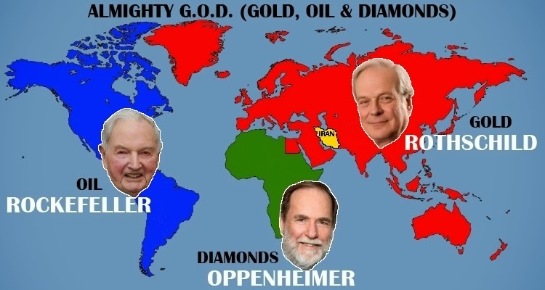
O DEUS TODO-PODEROSO: COMBUSTÍVEL, OURO E DIAMANTES – G.O.D. – GOLD, OIL, DIAMONDS

- Quando você pensa que ele exagerou, não pode estar falando sério, ele piora:
“To put it in a terminology that harkens back to the more brutal age of
ancient empires, the three grand imperatives of imperial geostrategy are
to prevent collusion and maintain security dependence among the VASSALS,
to keep tributaries pliant and protected, and to keep the BARBARIANSfrom
coming together. […] Henceforth, the United States may have to determine
how to cope with regional coalitions that seek to push America out of Eurasia,
thereby threatening America’s status as a global power.”
TECLA SAP: Usando uma “analogia” com a ERA BRUTAL DOS ANTIGOS IMPÉRIOS , ele diz que para ter sucesso é preciso impedir qualquer coalisão e manter dependência entre os “SERVOS”, deixar a balança comercial tranqüila e frustrar qualquer tentativa dos “BÁRBAROS” de se unirem. E ainda desbaratar qualquer aliança que possa tirar os EUA da região e ameaçar seu poder mundial (ISTO É UMA CLARA REFERÊNCIA AOS BRICS, DOS QUAIS A SENHORA FAZIA PARTE E FAZIA FÉ...)
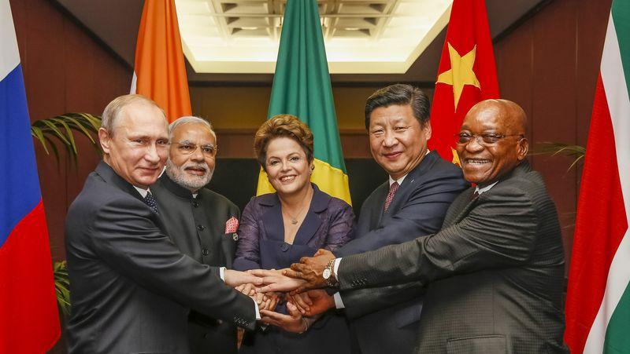
Gentem, gentem, isto, se for levado em conta “quem é Brjeszinki”, equivale a uma confissão do Governo Americano de ESTRATÉGIA DA TOMADA DO PODER GLOBAL custe o que custar... É guerra declarada AO RESTO DO MUNDO!
Pois é: uma confissão clara do Governo americano – através do maior dos seus conselheiros – de como os EUA pretendem a tomada do poder global. Os BRICS era uma pedra do sapato dos EUA (QUE NA VERDADE É A PONTA-DE-LANÇA DO SIONISMO INTERNACIONAL).
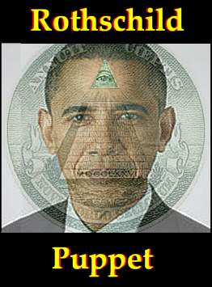
BONEQUINHO DO ROTHSCHILD
Pois a Senhora, Presidenta, estava “no olho do furacão” e não sabia...! Mas há alguém que está e sabe que está, tem resistido como um leão às investidas do Sionismo/Illuminati...ele era o líder dos BRICS e a Senhora o encontrou várias vezes: Vladimir Pútin. Ele tentou dominar os “tubarões” do poder bancário...
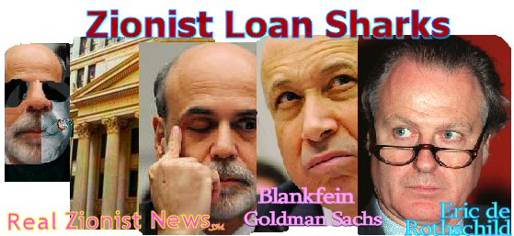
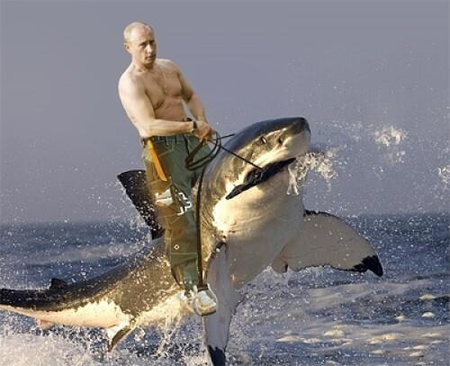
E eu o deixei por último, por ser o mais visado, o mais importante, o mais temido, o mais astuto inimigo da Nova Ordem Mundial.
Porque ele vê as coisas do alto:
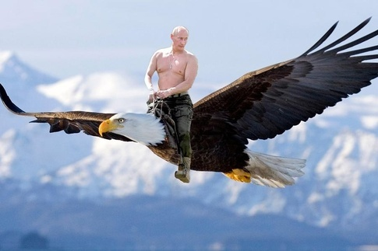
Um de seus admiradores escreveu um livro mostrando a guerra que ele trava contra os Sionistas/illuminati:
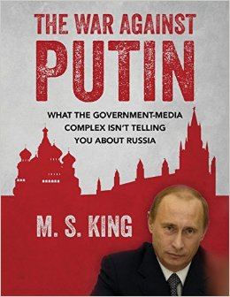
Vamos falar sobre o seu país: a Rússia.
A Santa Rússia, como o Papa a chamava, sempre foi uma pedra no sapato do Sionismo. Era a única potência mundial autossuficiente, que não tomava dinheiro emprestado aos banqueiros, e portanto podia dizer NÃO a eles:
“Imediatamente após as Guerras Napoleônicas (1815), os Illuminati assumiram que todas as nações estavam tão destituídas e tão cansadas das guerras que estariam contentes com qualquer solução, de modo que as marionetes dos Rothschilds organizaram aquilo que chamaram de Congresso de Viena e, naquele encontro, tentaram criar a primeira Liga das Nações, sua primeira tentativa de um governo mundial, na teoria que todas as cabeças coroadas dos governos europeus estavam tão profundamente endividadas com eles que, querendo ou não, serviriam como suas marionetes. Mas o czar da Rússia sentiu o fedor do plano e o torpedeou completamente. Enfurecido, Nathan Rothschild, que era então o cabeça da dinastia, jurou que algum dia ele, ou seus descendentes, destruiriam o czar e toda sua família, e seus descendentes cumpriram essa exata ameaça em 1917. Agora, há somente uma questão e essa é provar que o regime comunista era diretamente controlado pelos cérebros da Grande Conspiração, o americano Jacob Schiff e os Rothschilds de Londres. Daqui a pouco, fornecerei a prova que removerá até a dúvida remota que o Partido Comunista, como o conhecemos, foi criado por esses cérebros (capitalistas, queira notar), que Schiff, os Warburgs, e os Rothschilds planejaram e financiaram toda a Revolução Russa, o assassinato do czar e de sua família, e que Lênin, Trotsky e Stalin receberam suas ordens diretamente de Schiff e dos outros capitalistas contra os quais eles supostamente estavam lutando.(THE ILLUMINATI - CONCISE -1967-MYRON FAGAN).
Envolvida pela Guerra Mundial que estourou em 1914, a Rússia czarista gastou as suas reservas e se encontrava frágil diante do Poder Mundial. Aproveitando tal situação, Lênin – que se asilara na Alemanha e havia deixado seus agentes agitanto os bolcheviques – embarcou em um trem noturno e foi para a Rússia com o fito de chefiar a Revolução Comunista de 1917. O czar não poderia sustentar uma guerra civil ao mesmo tempo que lutava na Guerra Mundial. Pediu, então, um empréstimo ao banqueiro Schiff, que negou o pedido. Schiff e Warburg emprestaram altas somas a Lênin para que este pudesse derrubar o czar e implantar o comunismo na Rússia. Era este o plano de Rothschild.

Saturday, August 04, 2007

Ativistas Judeus Criaram o Comunismo
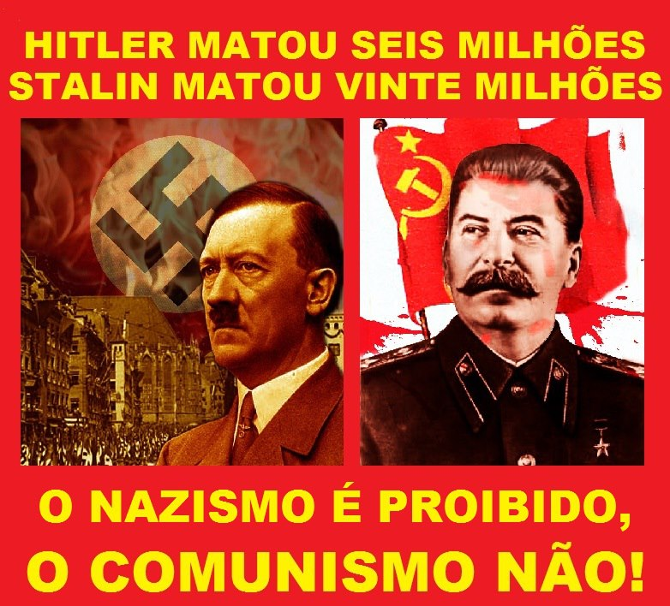

“A Encyclopedia Judaica (Socialismo, p. 418) francamente aponta que os "Judeus foram proeminentemente identificados com o moderno movimento Socialista desde seu início." "Socialismo científico," ou o que nós chamamos de comunismo, diz a Encyclopedia Judaica Universal em seu artigo sobre o socialismo, "originado na combinação de sentimento Messiânico Judaico com filosofia Alemã" [1] Marx, obviamente, era Judeu. Mas, tão importante, Judeus em todos os níveis, desde altos financistas como os Warburgs, Schiffs e Rothschilds até rudes revolucionários como Trotsky, Kamenev, Sverdlov e Zinoviev, tornaram possível o sucesso do comunismo.
Gary Allen em seu livro “None Dare Call It Conspiracy” (NÃO OUSE CHAMAR ISTO DE CONSPIRAÇÃO), pp. 68-75, ocupa-se daqueles financistas-chave Judeus, especialmente Max Warburg na Alemanha e Jacob Schiff na América, que forneceram milhões para armar e subsidiar revolucionários Judeus retornando à Rússia sob a liderança de Trotsky. Schiff, chefe da firma bancária internacional de Kuhn, Loeb and Co. (agora Chase Manhattan) foi particularmente influente. Citando o New York Journal-America de 03 de Fevereiro de 1949 pelo livro de Allen: "Hoje é estimado pelo neto de Jacob, John Schiff, que o velho derramou cerca de $20,000,000 para o triunfo final do Bolchevismo na Rússia." (Lembre-se, que foi quando um salário comum para trabalho duro adulto era de alguns dólares por dia.) [2]
Notas:
1 "Socialismo," p. 584.
2 O Registro Comunal Judaico de Nova Iorque, 1917-18, confirma o interesse de Schiff em subverter a Rússia Imperial, "A firma de Kuhn-Loeb & Co. afogou os grandes empréstimos da guerra Japonesa de 1904-5, tornando assim possível a vitória Japonesa sobre a Rússia. . ." (p. 1018). "O Sr. Schiff sempre usou sua riqueza e sua influência nos melhores interesses de seu povo. Ele financiou os inimigos da Rússia autocrática e usou sua influência financeira para sustentar a Rússia através do mercado monetário dos Estados Unidos." (p. 1019) (Isso foi escrito depois que a Revolução Bolchevique se tornou um fato consumado.)
Em acréscimo às considerações do direto envolvimento de Schiff em financiar os Bolcheviques, o relatório de três volumes do Departamento de Estado dos EUA sobre o estabelecimento do Comunismo na Rússia, Documentos Relacionados às Relações Exteriores dos Estados Unidos, de 1918, publicado em 1931, Vol. 1, (p. 371-376) conta através de relatórios da inteligência e correspondência interceptada, como os bancos Alemães controlados por Judeus, sob a influência de Max Warburg, originou, mesmo já em Fevereiro de 1914, um sistema para a dispersão de grandes pagamentos a Lênin, Trotsky, e outros em suas tentativas de derrubar o Czar. O sindicato foi instalado com ". . .muitas relações fechadas e absolutamente secretas estabelecidas entre bancos Filandeses e Americanos," bem como casas bancárias em Estocolmo e Copenhagen, que eram ativos intermediários entre a alta finança Judaica no Ocidente e revolucionários no interior da Rússia.
Esse Relatório do Departamento do Estado foi compilado sob a administração Hoover e desde então desapareceu de ativa circulação. Reproduções de salientes passagens dele, porém, são apresentadas em “The Jewish Religion: Its Influence Today”, de Elizabeth Dilling.” (por Rev. Ted Pike in Combater a Nova Ordem Mundial).
Ilich Ulin ou Vladimir Ilich Ulianov, usava o nome falso de Nicolas Lenine, chefe da Revolução Russa que assassinou o czar e toda sua família. Presidente do Soviete Supremo. Judeu na linha materna, sua mãe chamava-se Blank, judia de origem alemã. Ele pertencia à Loja Maçônica Secreta nº 11, com sede em Munique, em Briennerstrasse nº 51.(Complot contra a Igreja – Maurice Pinay, Lisboa, 1970).
É interessante notar que a CONJURAÇÃO JUDAICA/SIONISTA que derrubou o Czar e instaurou o comunismo na Rússia – criando a União Soviética – apresenta a seguinte estatística:
De um total de 502 lugares na organização e direção na primeira fila do Estado bolchevique, 459 postos foram ocupados por judeus, e apenas 43 o foram por cristãos.(Obra citada).

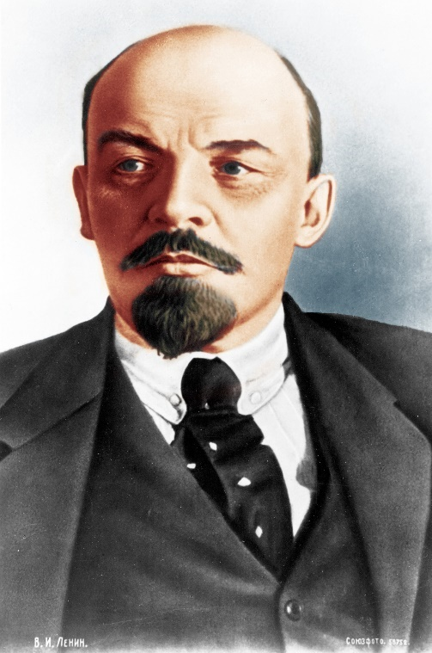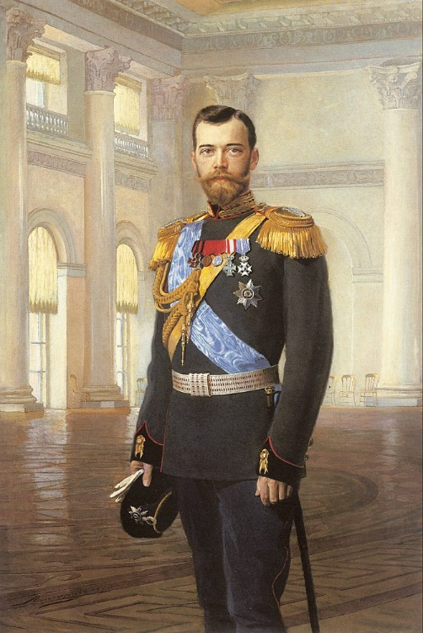
LÊNIN E O CZAR NICOLAU II, ASSASSINADO POR ELE, JUNTO COM TODA A FAMÍLIA REAL DA RÚSSIA.

Chegados ao século XX, sob a presidência de Bóris Yeltsin, os judeus/sionistas haviam-se infiltrado em todos os setores do Estado Soviético.
É este o estado de coisas que vai ser “arrumado” por Vladimir Pútin.

COMO SE LIVRAR DA ORGANIZAÇÃO QUE O SIONISMO CRIOU COM O NOME DE “ESTADO SOVIÉTICO”?
COMO EXPURGAR DO TERRITÓRIO RUSSO OS SIONISTAS?
- FORAM AS PERGUNTAS INICIAIS QUE PÚTIN SE FEZ AO ASSUMIR O PODER.
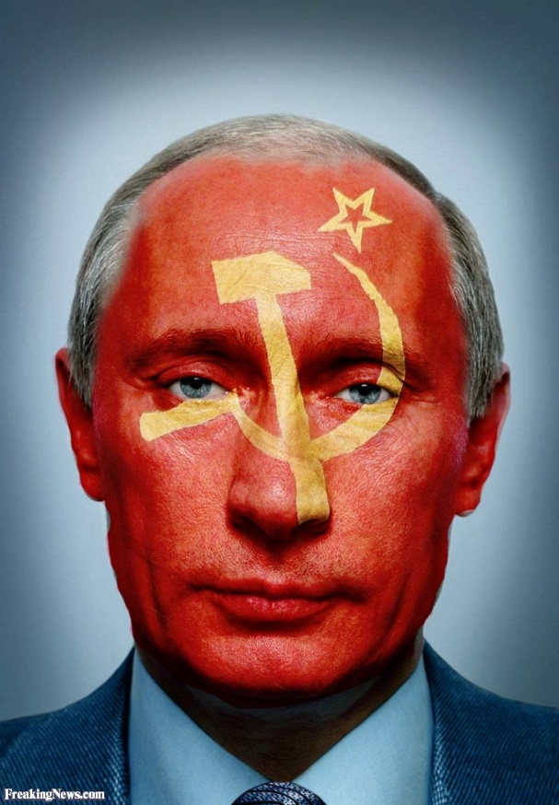

AS RESPOSTAS ESTÃO NO PRÓXIMO CAPÍTULO…
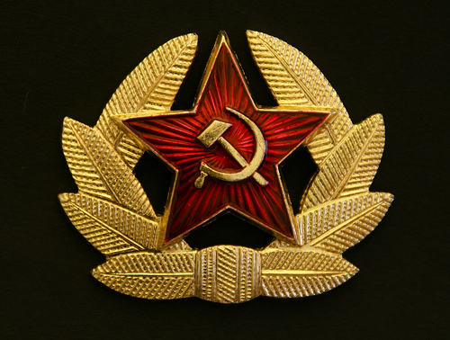
Professor Marlanfe – 25/04/2016

